Nasjonalromantikken 1840-1860
Nasjonalromantikken er en stilperiode i dikting, musikk og malerkunst.
I denne perioden var dikterne opptatt av det nasjonale, det som var ekte norsk. Norge hadde kommet ut av unionen med Danmark i 1814 og fått egen grunnlov. Folk var opptatt av det nasjonale. Nasjonalromantikken var påvirket av tysk romantikk.

I denne perioden reiste Peder Christen Asbjørnsen (1812-1885) og Jørgen Moe (1813-1882) rundt i landet og samlet inn folkeeventyr. I dette arbeidet møtte de på et problem. Hvordan skulle de skrive ned eventyrene? De skrev på dansk, men gav teksten et norsk særpreg ved å bruke ordstillinger, ord og uttrykk fra det norske språket. Dette ble starten på det skriftspråket vi i dag kaller bokmål.

Det mest berømte maleriet fra Nasjonalromantikken er Brudeferden i Hardanger.
Det er malt av Adolf Tidemand og Hans Gude i 1848.
Disse malerne malte malerier med flott norsk natur. Dette er landskapsmaleri. Vi seier at motivene er hentet fra naturen. Denne maleri-typen er typisk for perioden som heter Nasjonalromantikken.

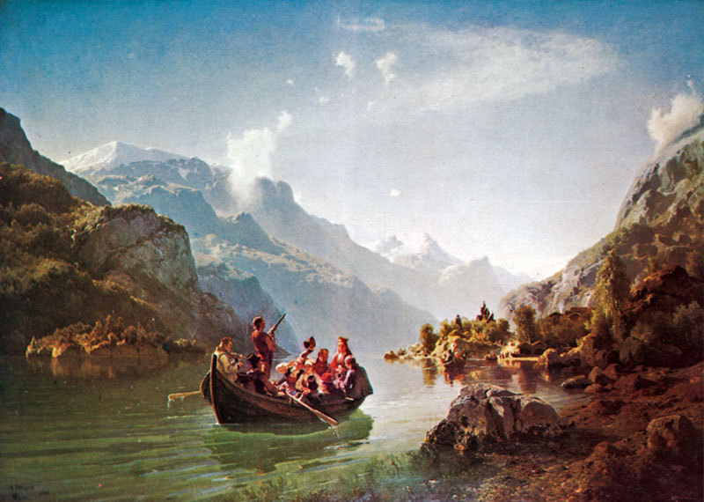

Spørsmål:

1: Hva er Nasjonalromantikken?

2: Når var denne perioden i Norge?

3: Hvem samlet norske folkeeventyr?

4: Hvilket språk skrev Asbjørnsen og Moe eventyrene på?

5: Hva var motivene for norske malere på denne tida?
………………………………………………………………………………………………

6: Refleksjonsspørsmål:
Hvorfor tror du denne tidsperioden i dikting, musikk og malerkunst heter Nasjonalromantikken?

--------------------------------------------------------------------------------------------------------------

Litteraturen i Norge deles gjerne inn i disse stilperiodene:
Romantikk (1800-1850)
Nasjonalromantikk (1840-1860)
Realisme (1870-1890)
Naturalisme (1880-1890)
Nyromantikk (1895-1905)

Kilde:
http://no.wikipedia.org/wiki/Norsk_litteratur#Naturalismen

